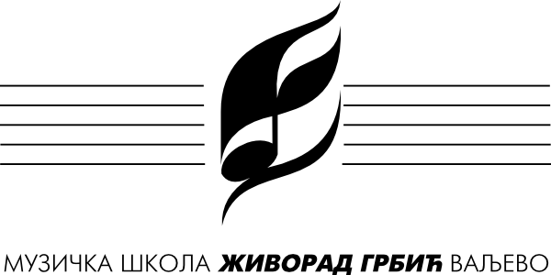 | Распоред часова за школску 2024/25. |  | Класа: | Милош Савић
 | Предмет(и): | ОМШ: Хармоника, Окрестар. СМШ: Камерна музика, Читање с листа |  |  | важи од: | 15. 9. 2024.

НЕПАРНА НЕДЕЉА
Понедељак |  |  | Уторак |  |  | Среда |  |  | Четвртак |  |  | Петак
време | ученик/група, разред | уч. | време | ученик/група, разред | уч. | време | ученик/група, разред | уч. | време | ученик/група, разред | уч. | време | ученик/група, разред | уч.
 |  |  | 9.50 | Ралетић Коста, I | 29 | 14.50 | Читање с листа, IV СМШ | 29 |  |  |  | 9.50 | Ралетић Коста, I | 29
 |  |  | 10.25 | Бранковић Јаков, I | 29 | 15.40 | Старчевић Јован, I | 29 |  |  |  | 10.25 | Бранковић Јаков, I | 29
 |  |  |  |  |  | 16.15 | Старчевић Јован, I | 29
 |  |  | 11.35 | Јаковљевић Виктор, IV | 29 | 16.50 | Читање с листа, II СМШ | 29 |  |  |  | 11.35 | Јаковљевић Виктор, IV | 29
 |  |  | 17.35 | Додатна/допунска | 29 | 17.40 | Камерна музика, II и IV СМШ | 29
18.55 | Милановић Павле, I | 29 | 18.25 | Додатна/допунска | 29 | 18.30 | Камерна музика, IV СМШ | 29 | 18.55 | Милановић Павле, I | 29
19.30 | Матић Јаков, I | 29 | 19.10 | Комуникација са родитељима | 29 | 19.30 | Оркестар хармоника | 22 | 19.30 | Матић Јаков, I | 29

ПАРНА НЕДЕЉА
Понедељак |  |  | Уторак |  |  | Среда |  |  | Четвртак |  |  | Петак
време | ученик/група, разред | уч. | време | ученик/група, разред | уч. | време | ученик/група, разред | уч. | време | ученик/група, разред | уч. | време | ученик/група, разред | уч.
 |  |  |  |  |  | 14.25 | Ралетић Коста, I | 29 | 9.55 | Додатна/допунска | 39
 |  |  | 12.10 | Старчевић Јован, I | 29 | 15.00 | Ралетић Коста, I | 29 | 10.45 | Додатна/допунска | 39 | 12.10 | Старчевић Јован, I | 29
 |  |  |  |  |  | 15.35 | Бранковић Јаков, I | 29 | 11.35 | Комуникација са родитељима | 39
 |  |  |  |  |  | 16.10 | Бранковић Јаков, I | 29
 |  |  |  |  |  | 16.45 | Читање с листа, IV СМШ | 29
 |  |  | 17.35 | Додатна/допунска | 29 | 17.55 | Јаковљевић Виктор, IV | 29 |  |  |  | 17.35 | Читање с листа, II СМШ | 29
18.55 | Милановић Павле, I | 29 | 18.25 | Додатна/допунска | 29 | 18.45 | Јаковљевић Виктор, IV | 29 | 18.55 | Милановић Павле, I | 29 | 18.25 | Камерна музика, II и IV СМШ | 29
19.30 | Матић Јаков, I | 29 | 19.10 | Комуникација са родитељима | 29 | 19.30 | Оркестар хармоника | 22 | 19.30 | Матић Јаков, I | 29 | 19.15 | Камерна музика, IV СМШ | 29

НАСТАВНИК: |  | М. П. | ДИРЕКТОР:

